BGSzC Pestszentlőrinci Közgazdasági és Informatikai Szakgimnáziuma

1184 Budapest Hengersor 34.

Elite Employment Pursuit (EEP)

Konzulens tanár: Készítette:

Dobrocsi Róbertné, Bencze István, Ifj. Bencze István Szkurkay Márk, Szita Benedek

Tartalom

1 Bevezetés 3

1.1 Feladat leírás 3

1.2 A felhasznált ismeretek 3

1.3 A felhasznált szoftverek 4

2 Felhasználói dokumentáció 5

2.1 A program általános specifikációja 5

2.2 Rendszerkövetelmények 5

2.2.1 Hardver követelmények 5

2.2.2 Szoftver követelmények 6

2.3 A program használatának a részletes leírása 7

3 Fejlesztői dokumentáció 12

3.1 Az alkalmazott fejlesztői eszközök 12

3.2 Adatmodell leírása 13

3.3 Részletes feladatspecifikáció, algoritmusok 16

3.4 Tesztelésidokumentáció 18

4 Összefoglalás 20

4.1 Önértékelés 20

4.2 Továbbfejlesztési lehetőségek 21

5 Felhasznált irodalom 23

# Bevezetés

## Feladat leírás

A projektünk célja az, hogy egy felületet hozzunk létre, ahol megkönnyítjük a hétköznapi munkásemberek dolgát a munka keresés, illetve a munka kiadása terén.

A feladat megvalósítása egyszerű volt. Elsőre létrehoztunk egy felületet, ahol lehet nézelődni a menüpontok között. Az oldal bemutatja az összes információt, amit tudni kell a felületről, illetve ahol letudjuk tölteni az alkalmazást. Második lépésként egy adatbázist hoztunk létre, ahol az adatokat tudunk tárolni. Harmadik, egyben az utolsó lépés az volt, hogy az alkalmazást létrehozzunk, ahol a projektünk egész lényege készült. Az alkalmazáson belül lehet válogatni az adott szakmunkák és a szakmunkások között. Kitudjuk választani a számunkra megfelelő szakmunkát, ami illik a végzetségünkhöz, illetve az adott szakmunkást is, aki megtudná csinálni a munkát, amit kiadnánk a számára. Megtudjuk keresni a szakmunkást, illetve a számunkra megfelelő szakmunkát. Ilyen szakmunkák például a festés, vízszerelés, gázszerelés vagy a villanyszerelés.

Motiváció szerzése egyszerű volt, édes apám (Szkurkay Márk) festőként dolgozik és gyakran előfordult, hogy nem tudott dolgozni azért, mert nem talált munkát, ami az ő végzetségéhez illet volna. Szeretnénk neki és a hozzá hasonló embereken segíteni azzal, hogy megkönnyítem a munkakeresés menetét számukra egy egyszerű és letisztult oldallal, illetve az alkalmazással.

## A felhasznált ismeretek

**Órai munkák által szerzett tudás**

Egyéb ismeretek:

* <https://www.w3schools.com/> oldalról szedett kódrészletek
* <https://validator.w3.org/> oldalról szedett kódrészletek a kódhibák kijavításához, vagy helyes leírásukhoz.

## A felhasznált szoftverek

A munka során számos eszközt és programot használtunk. A kódszerkesztéshez és a fejlesztési folyamat támogatásához főként a Visual Studio Code, WebStorm és PhpStorm szoftvereket alkalmaztuk. Az adatbázis-kezeléshez és lekérdezések végrehajtásához a DataGrip eszközt választottuk. A lokális webfejlesztés és tesztelés érdekében XAMPP-t használtunk, míg a verziókövetés és a kódmegosztás céljából a Github platformot alkalmaztuk. A kódról készült képeket a Windows képmetsző eszközzel rögzítettük. Ezek az eszközök hatékonyan segítették a munkafolyamatot és hozzájárultak a projekt sikeréhez.

# Felhasználói dokumentáció

## A program általános specifikációja

Az általunk készített weboldalon az emberek képesek szakmák szerint munkát találni, ami a számukra megfelelő, illetve tudnak érdeklődni több részletért a munkaadó elérhetőségein keresztül. Az emberek képesek regisztrálni és belépni az oldalra (hirdetés szekció részére szükséges). A hirdetés résznél tudnak a szakmák között nézelődni, illetve tudnak feladni munkát is és azt törölni. Az adott szakmunkát kiválasztva tudnak a már meglévő hirdetések között válogatni. Hogyha adat módosításra lenne szükség, akkor azt megtehetik az „adatok frissítése” résznél, valamint úgy is, hogyha a főoldalon megemlített email valamelyikére kattintva írnak üzenetet.

## Rendszerkövetelmények

### Hardver követelmények

A program futtatásához a Windows 10 operációs rendszer minimális és ajánlott hardver követelményeit határoztuk meg. Az alábbiakban részletezzük ezeket a követelményeket:

**Processzor:**

* Minimális: 1 GHz-es vagy gyorsabb processzor
* Ajánlott: Intel Core i5 vagy ekvivalens AMD Ryzen processzor

**HDD (merevlemez):**

* Minimális: 16 GB (32 bites) vagy 20 GB (64 bites) szabad tárhely
* Ajánlott: 256 GB vagy annál nagyobb szabad tárhely

**Videokártya:**

* Minimális: DirectX 9 kompatibilis vagy újabb verzió, WDDM 1.0 driverrel
* Ajánlott: NVIDIA GeForce GTX 1050 vagy ekvivalens, DirectX 12 kompatibilis

**Internetkapcsolat:**

* Minimális: Stabil 1 Mbps sávszélesség
* Ajánlott: Stabil 5 Mbps vagy annál gyorsabb sávszélesség a jobb teljesítmény és gyorsabb adatátvitel érdekében

**Memória:**

* Minimális: 2 GB RAM (32 bites) vagy 4 GB RAM (64 bites)
* Ajánlott: 8 GB RAM vagy annál nagyobb

Bár a programnak van lehetősége alacsonyabb konfigurációs gépeken való futtatásra, a fent említett minimális és ajánlott hardver követelményeket ajánljuk a legjobb teljesítmény és stabil működés érdekében a Windows 10 operációs rendszeren.

### Szoftver követelmények

**Operációs Rendszerek:**

* Windows 10: A program teljes funkcionalitással támogatja a Windows 10 operációs rendszert. (verzió 22H2)
* Windows 11: A program teljes funkcionalitással támogatja a Windows 11 operációs rendszert. (verzió 23H2)

**Szükséges Szoftver Komponensek:**

* Böngésző: A program futtatásához szükséges egy modern, frissített webböngésző, például Google Chrome, Mozilla Firefox vagy Microsoft Edge.
* Apache: A program webalapú szolgáltatásaihoz és alkalmazás logikájának futtatásához szükség van egy Apache webkiszolgálóra. (verzió 2.4.59)
* MySQL: Az adatbázis-kezeléshez és az adatok tárolásához a program MySQL adatbázis-kezelő rendszert használ. (verzió: 8.4.0)

Ezek a szoftverkomponensek a GitHub repozitóriumban elérhetők és dokumentálva vannak a program működésének biztosítása érdekében.

## A program használatának a részletes leírása

* Főoldal: Az alkalmazás kezdőoldala, ahol a felhasználók megismerhetik a program főbb jellemzőit és szolgáltatásait. Ha elszeretné érni a készítőket, akkor a lap alján megtalálhatja az elérhetőségeket.

* Bejelentkezés: A felhasználók erre rányomva tudnak eljutni a bejelentkezéshez vagy a regisztrációhoz. Innen vissza is tudunk menni egy gomb megnyomásával. A regisztrációhoz szükség van felhasználó névre (ez megfog jelenni a hirdetésnél), email-ra és jelszóra.

* Bejelentkezés után több opció is elérhető a felhasználó számára.

* Profil: A felhasználók személyes profiljának kezelése, ahol módosíthatják a beállításaikat és megtekinthetik a saját adatukat. Tudják módosítani a felhasználó nevüket és a jelszavukat is.

* Hirdetések: Ez a rész a legfontosabb a programunkban. Ezen a részen találja meg az összes meghirdetett munkát.



* Kijelentkezés: Erre a gombra kattintva a felhasználó bármikor ki tud lépni a fiókjából.

* Szakma oldal: Ez a főoldala a hirdetés résznek. Ezen az oldalon találja meg az összes szakmát, amiben felvan adva hirdetés. Tud keresni is a szakmák között a keresőn keresztül, ha nem találná azt a szakmát amire szüksége van. A kiválasztott szakmánál az „Ajánlatok” gombra kattintva lehet megtekinteni a már hozzá tartozó meghirdetett munkákat.

* Hirdetés Feladása: A felhasználók saját hirdetéseiket adhatják fel, ahol leírhatják a terméket vagy szolgáltatást.

* Kikell választani azt, hogy milyen szakmában szeretnénk feltölteni hirdetést. Megkell adni a munka nevét, a helyet, ahol a munka található, megkell adni az elérhetőségeket, email-t és telefonszámot (az utóbbi is megfog jelenni a hirdetésnél), illetve szükség van egy rövid leírásra a munkáról, ami felkelti a munka vállalónak a figyelmét. Ha ez mind megvan akkor lehet leadni a munkát, ami elmentésre kerül az adatbázisban majd megjelenítésre kerül a weboldalon.

* Munka Keresése: A felhasználók kereső funkciót használhatnak a kívánt munka megtalálásához az adott szakmunkán belül.



* Hirdetések Törlése: A felhasználók saját hirdetéseiket bármikor törölhetik. Ehhez arra van szükség, hogy az általunk feladott munkához megyünk, majd a „Törlés” gombra kattintunk.

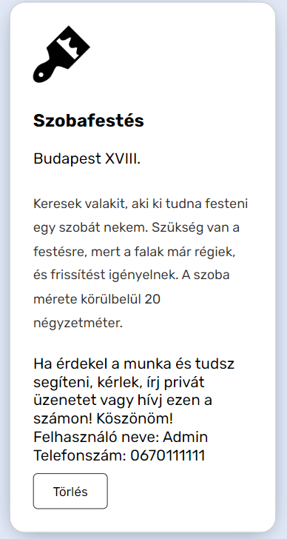

* Vissza gomb: Ez a gomb szinte az összes oldalon megtalálható az oldalak közötti könnyeb visszalépés érdekében.

Ezen funkciók kombinációjával az alkalmazás egyszerű és intuitív felhasználói élményt biztosít, lehetővé téve a felhasználók számára, hogy könnyedén böngésszenek, hozzanak létre és kezeljenek hirdetéseket az egyedi igényeiknek megfelelően.

# Fejlesztői dokumentáció

## Az alkalmazott fejlesztői eszközök

A program fejlesztése és a dokumentáció elkészítése során a következő szoftver eszközöket és technológiákat használtuk:

**Fejlesztői Környezetek:**

* Visual Studio Code: Ezt a könnyűsúlyú, de erős kódszerkesztőt használtuk a program kódjának írásához és szerkesztéséhez. (verzió 1.86.)
* WebStorm: A JetBrains által fejlesztett fejlesztői környezetet alkalmaztuk a JavaScript és PHP kódok fejlesztéséhez, teszteléséhez és hibakereséséhez. (verzió 2024.1.2)

**Programozási Nyelvek és Technológiák:**

* HTML: A weboldalak struktúrájának és tartalmának leírására használtuk. (verzió HTML5)
* CSS: A weboldalak megjelenésének és stílusának formázásához. (verzió CSS 2.1)
* JavaScript (JS): Interaktív webes funkciók és dinamikus elemek fejlesztéséhez. (verzió ECMAScript 2023 vagy röviden ES2023)
* PHP: Szerveroldali programozási nyelvként alkalmaztuk az adatok feldolgozására és az üzleti logika megvalósítására. (verzió PHP 8.2)

**Adatbázis-Kezelő Rendszer:**

* MySQL: A relációs adatbázis-kezelő rendszert választottuk az adatok tárolásához és kezeléséhez. (verzió 8.4.0)

**Képszerkesztő Eszköz:**

* Windows Képmetsző: A programhoz kapcsolódó képek rögzítésére és szerkesztésére használtuk ezt az eszközt. (verzió 11.2401.32.0)

Minden használt modul és eszköz jogszerűen felhasználható. A JetBrains által fejlesztett WebStorm és az Open Source által kínált Visual Studio Code szabadon használhatók fejlesztési célokra. Az HTML, CSS, PHP és JavaScript nyelvek nyílt forráskódúak és szabadon felhasználhatók. Az MySQL adatbázis-kezelő rendszer szintén ingyenesen használható, de kereskedelmi licensz is elérhető az extra funkciókhoz.

## Adatmodell leírása

Az adatbázishoz XAMPP-ot használtunk és ebben hoztuk létre az adattáblákat és a köztük lévő kapcsolatokat.

**Az EEP adattáblái**

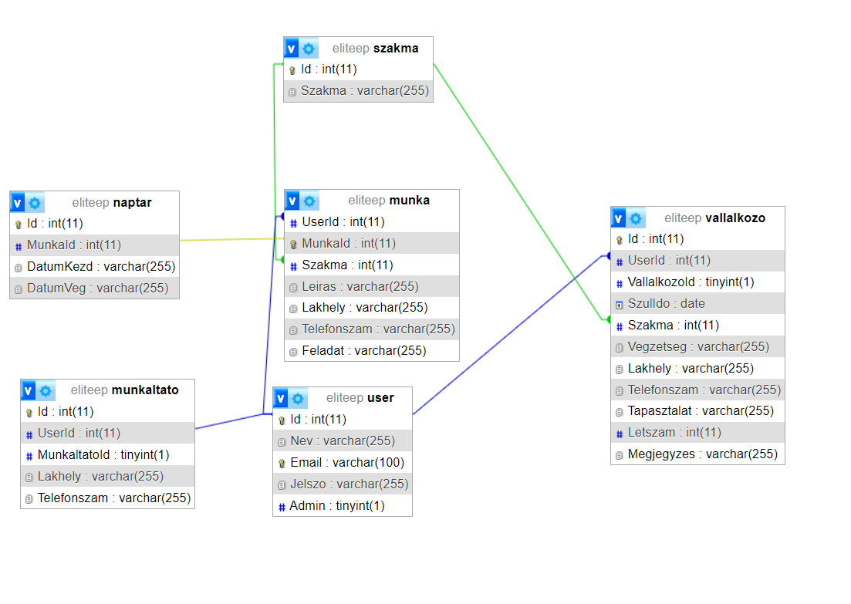

Az EEP adatbázisa 6 adattáblát tartalmaz, egy *user* táblát, amiben a felhasználók adatait tároljuk, egy *munka* táblát, amiben a feladott munkák adatait tároljuk (Pl. Lakhely, Telefonszám stb.), egy *szakma* táblát, amiben az elérhető szakmákat tároljuk (Pl. Vízszerelő, Gázszerelő stb.), egy *vállalkozó* tábla, amiben a vállalkozók adatait tároljuk el, egy *munkáltató* tábla, amiben a munkáltatók adatait tároljuk el és egy *naptár* tábla, amiben a munkák kezdési és a befejezési időpontját tároljuk.

**User tábla**

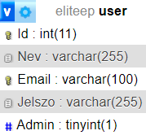A *user* tábla tárolja el a felhasználók bejelentkezéséhez szükséges adatait (Email és Jelszó). Ezen kívül tárolja még a felhasználó teljes nevét, amit a munkák megjelenítésénél használunk, hogy a vállalkozók tudják, hogy milyen néven érhetik el a munkáltatót. Az *Id* mező csatlakozik a *UserId* mezővel a *munkáltató*, *vállalkozó* és a *munka* táblában.

**Munka tábla**

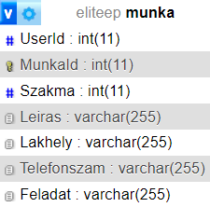A *munka* tábla tárolja el a felhasználók által feladott   
munkák adatait. Itt tároljuk el a munka leírását, ami egy  
részletes leírás, hogy mit szeretne a munkáltató, a munka  
helyét, a munkáltató telefonszámát, amin a vállalkozók tudnak érdeklődni és végül magát a feladatot, ami egy - két szó, hogy mi a feladat (Pl. Kerítés festés, Cső szerelés stb.).

**Szakma tábla**

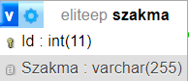A *szakma* tábla tárolja el az elérhető szakmákat, amik közül tudnak választani a felhasználók. Az *Id* mező csatlakozik a szakma mezővel a *munka* és a *vállalkozó* táblában.

**Vállalkozó tábla**

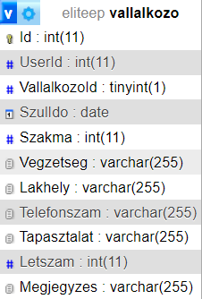A *vállalkozó* tábla tárolja el a vállalkozók adatait,  
többek között a születési dátumot, milyen szakmában  
dolgozik, milyen végzettsége van, lakhelye,  
telefonszáma, hány év tapasztalata van, egyedül vagy  
csapatban dolgozik és egy rövid leírás önmagáról, vagy a csapatáról, ha csapatban dolgozik.

**Munkáltató tábla**

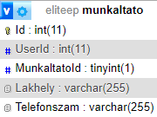A *munkáltató* tábla tárolja el a munkáltatók adatait. A tárolt adatok nagyban megegyeznek, mint a vállalkozóknál, de itt kevesebb adatot tárolunk el. Itt a munkáltatók lakhelyét és telefonszámát tároljuk el.

**Naptár tábla**

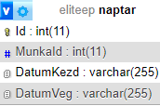A *naptár* tábla tárolja el a munkák kezdési és befejezési dátumát. A *MunkaId* mező csatlakozik a munka tábla *MunkaId* mezőjével. Ez a funkció még fejlesztés alatt áll.

## Részletes feladatspecifikáció, algoritmusok

A projektünk fő oldalán található egy kép, ami 5 másodpercenként változik. Ehhez egy javascript kódot használtunk, hogy ezt elérjük. A képeket egy tömbben tároltuk el:

var images = [], x = -1; ß a tömb, amiben a képeket tároljuk

images[0] = "kepek/kezdo_kep_small.jpg";

images[1] = "kepek/kezdo_kez_small.png";

images[2] = "kepek/kezdo_logo.jpg";

Ezek után írtunk egy kódot, ami a következő képet jelenítette meg:

function displayNextImage() {

x = (x === images.length - 1) ? 0 : x + 1;

fadeOutImage();

}

És az időzítő, ami 5 másodperc után mutatja a következő képet:

function startTimer() {

setInterval(displayNextImage, 5000);

}

Ezen kívül a munka kereséshez is javascript-tet használtunk:

const jobTitle = job.querySelector('h3').textContent.toLowerCase();

const jobLocation = job.querySelector('.lakhely').textContent.toLowerCase();

A „*jobTitle*” a munkák nevét tárolja el (pl. Kerítés festés, Csőszerelés stb.), míg a „*jobLocation*” a helyszíneket tárolja el. Egy „*if”* függvénnyel vizsgáljuk meg hogy amit a felhasználó beleírt a keresési mezőben olyan szerepel-e az elérhető munkák között, ha nem abban az esetben az oldal nem jelenít meg semmit.

if (jobTitle.includes(searchTerm) || jobLocation.includes(searchTerm)) {

job.style.display = 'block';

} else {

job.style.display = 'none';}

A kategóriák megjelenítését így oldottuk meg:

    {

        title: "Festés",

        image: "img/icons8-brush-100.png",

        details:

            "Felületek bevonása festékkel vagy más bevonatokkal a dekoráció, védelem vagy más funkcionális célok érdekében.",

        openPositions: "2",

        link: "paint.php",

    }

A „*title*” a megjelenő kategória címe, az „*image*” a kép, ami megjelenik a cím alatt, a „*details*” a szakma rövid leírása, az „*openPositions*” az elérhető munkákat jelzi abban a szakmában, a „*link*” pedig, hogyha a felhasználó rákattint a szakma alatt található gombra akkor hova irányítja át a felhasználót.

jobsHeading.innerHTML = `${jobs.length} szakma elérhető`;

Ez az egysoros kód a szakma főoldalon a cím, aminek a száma változik attól függően, hogy mennyi szakma érhető el.

            let detailsBtn = document.createElement("a");

            detailsBtn.href = job.link;

            detailsBtn.innerHTML = "Ajánlatok";

            detailsBtn.classList.add("details-btn");

Itt a gombot állítjuk be. Az első sor létre hozza a gombot, ezután a második sorban azt adjuk meg hogyha a gombra kattintunk akkor az előzőleg megadott „*link*” hova irányit át minket. A harmadik sor a gomb szövegét állítja át és végül az utolsó sor létre hoz egy class-t, amit később megtudunk hívni a megjelenítéshez.

            let image = document.createElement("img");

            image.src = job.image;

Ennél az adott szakma kis képét tároljuk el, amit szintén a megjelenítésnél tudunk meghívni.

            let title = document.createElement("h3");

            title.innerHTML = job.title;

            title.classList.add("job-title");

A címet itt tároljuk el és itt írja át, hogy mi szerepeljen a szakma kártyán. És ugyanúgy, mint az előzőknél ezt is megtudjuk hívni a megjelenítéshez.

            let details = document.createElement("div");

            details.innerHTML = job.details;

            details.classList.add("details");

A leírást itt tároljuk el szintén, mint a többinél.

            jobCard.appendChild(image);

            jobCard.appendChild(title);

            jobCard.appendChild(details);

            jobCard.appendChild(detailsBtn);

            jobCard.appendChild(openPositions);

            jobsContainer.appendChild(jobCard);

És a class-okat meghívjuk a megjelenítéshez figyelve arra, hogy melyiket hívjuk meg mert a sorrend számít a megjelenítésnél és így jelenítünk meg egy szakma kártyát.

Ez a kód részlet a szakma főoldalon található, de az összes többi oldal ugyanígy épül fel.

## Tesztelésidokumentáció

A tesztelések a kódok megírása közben történtek, így odafigyelve arra, hogy a keletkezett hibákat minél hamarabb ki tudjuk javítani. Különböző beviteli mezőket PHP használatával ellenőriztük több, egymásba ágyazott elágazások segítségével. Elsősorban olyan dolgokat ellenőrzünk velük, mint például a mezők nem maradtak-e üresen, regisztrációnál vagy új jelszó megadásakor a két jelszó megegyezik-e vagy létezik-e az adatbázisban egy adott felhasználó. Ezen kívül oldalak közti átirányítások és különböző hibaüzenetek megadása. Tesztelés során néhány alkalommal változtatásokat kellett bevezetnünk az adatbázison vagy a kódokban ahhoz, hogy a weboldal megfelelően működjön (adatbázisnál: új táblák létrehozása, új mezők felvétele, mezők nevének átírása; kódoknál: új fájlok létrehozása, meglévő kódsorok átírása).

**Észrevett hibák a kód megírása közben**

* A felhasználó nem tudott bejelentkezi még akkor sem amikor jól írta be a jelszavát (ezt javítottuk)
* Munkák kiírásának a sorrendje nem egymás mellett jelentek meg (javítottuk)
* Beadott munkák adatainak a kiírása hibásan jelentek meg (javítva)
* Reszponzív hamburger menü elcsúszva jelent meg és nem jelenítette meg a menüpontokat (javítottuk)

**Tesztelés egy átlagos felhasználóval**

Az oldal tesztelésének céljából a szülőket bíztuk meg azzal, mint olyan felhasználókat, akik nem ismerik a weboldal mögött álló kódokat, hogy teszteljék az általunk készített weboldal működését. Miután a szülők tesztelték az oldalt és elmondták a véleményüket az oldalról, arra jutottunk, hogy az általunk készített weboldal átlagos felhasználók számára jól átlátható, könnyen kezelhető.

Ezek után még két személyt kértünk meg a teszteléshez. Első embertől kettő értékelést kaptunk. Az első úgy hangzott, hogy automatizált üzenetküldést csinálni úgy, hogyha az adott szakmunka részhez új munka kerül fel, akkor az adott vállalkozók emailt kapjanak az új munkáról és annak részletes leírásáról.

A második ajánlás úgy hangzott, hogy dinamikusra megcsinálni a munka kiegészítést, viszont ezt annyival magyaráztuk meg rossz ötletnek, hogy sok butaságot is feltudnak tölteni és ugyan ott tartunk, mivel manuálisan kell azt lekezelnünk.

# Összefoglalás

## Önértékelés

**Kitűzött Célok és Azok Elérése:**

* Működő Weboldal Szakemberek Részére Adatbázissal: A projekt egyik fő célkitűzése egy működőképes weboldal létrehozása volt, amely szakemberek számára kínál munkalehetőségeket. Ezt sikerült elérni egy átfogó weboldal kifejlesztésével.
* Login Panel és Profil Menü: A felhasználói felület kialakításában különös hangsúlyt fektettünk a biztonságra és a felhasználói élményre. Ezért implementáltunk egy bejelentkezési panelt és egy profil menüt, amely lehetővé teszi a felhasználók számára adataik kezelését.
* Munka Felvétel, Törlés, Keresés Funkciók: A weboldal alapvető funkcionalitásának részeként lehetővé tettük a felhasználók számára, hogy új munkalehetőségeket adjanak hozzá, töröljenek vagy kereséseket végezzenek a rendszerben.

**Felmerült Problémák és Megoldásaik:**

* Weboldal Összekötése Adatbázissal: Kezdetben problémába ütköztünk a weboldal és az adatbázis közötti kapcsolat kialakításával. Ezt a problémát úgy oldottuk meg, hogy egy új weboldalt hoztunk létre, amelynek az első lépése az adatbázissal való összekötés volt.
* Munka Feltöltés Adatbázisból: Egy másik kihívást jelentett a munkalehetőségek adatbázisból történő feltöltése. Ezen a területen az internetes segítség használata segített minket a megfelelő megoldás megtalálásában.

**Saját Fejlődés Bemutatása:**

* Full Stack Fejlesztés: A projekt során megismerkedtünk a "full stack" fejlesztés fogalmával és annak alkalmazásával, ami lehetővé tette számunkra, hogy teljes mértékben megértsük és kezeljük a webalkalmazás minden aspektusát.
* PHP Tudás Fejlesztése: A fejlesztés során jelentősen fejlesztettük PHP tudásunkat, ami kulcsfontosságú volt a webalkalmazás szerveroldali logikájának megvalósításához.
* Dokumentáció Fejlesztése: Felismertük a dokumentáció fontosságát a fejlesztési folyamat során, és ennek megfelelően fejlesztettük dokumentációs képességeinket, hogy a projektet átlátható és könnyen követhető módon tudjuk dokumentálni.

## Továbbfejlesztési lehetőségek

**Jövőbeli Tervek:**

* Mobil Alkalmazás Készítése és Kiadása: A felhasználók igényeinek kielégítése érdekében tervezzük egy mobil alkalmazás kifejlesztését. Ez lehetővé tenné a felhasználók számára, hogy bármikor és bárhol hozzáférjenek a programhoz, és élvezhessék annak funkcióit a mobil eszközeiken is.
* Email Értesítés Új Munkáknál: Az aktív felhasználói kommunikáció és az új lehetőségekről való tájékoztatás érdekében tervezzük egy automatizált e-mail értesítő rendszer bevezetését. Ez segítené a felhasználókat abban, hogy ne maradjanak le az új munkalehetőségekről vagy fontos frissítésekről.
* Hirdetések Kiadása a Programról: A program népszerűsítése és terjesztése érdekében tervezzük hirdetések kiadását különböző online platformokon és szakmai fórumokon. Ez növelné az alkalmazás felhasználói bázisát és ismertségét a potenciális felhasználók körében.
* Felhasználói Értékelések és Visszajelzések Rendszere: A felhasználók véleményeinek és visszajelzéseinek gyűjtése és elemzése fontos a program fejlesztése szempontjából. Tervezünk egy felhasználói értékelési és visszajelzési rendszer kifejlesztését, amely lehetővé teszi a felhasználók számára, hogy értékeljék és megosszák véleményüket az alkalmazásról.

Ezek az ötletek és tervek a jövőbeli fejlesztési irányelveink között szerepelnek, és a projekt továbbfejlesztésének fókuszába kerülnek a következő fejlesztési ciklusokban. Az új funkciók és fejlesztések bevezetése fokozatosan történik majd, figyelembe véve a felhasználói visszajelzéseket és az üzleti célkitűzéseket.

# Felhasznált irodalom

Fehér, K. D. (2021). *HTML5 Canvas grafika programozása.* Dunakeszi.

Friends, A. (2024. 02 26). *Apache Friends*. Forrás: XAMPP Documentation: https://www.apachefriends.org/docs/

Gio, P. W. (2024. 02 26). *Youtube.* Forrás: Full PHP8 Tutorial: https://www.youtube.com/watch?v=sVbEyFZKgqk&list=PLr3d3QYzkw2xabQRUpcZ_IBk9W50M9pe-

Inc., L. H. (2011-2024. 02 26). *Laravel*. Forrás: Laravel Installtion: https://laravel.com/docs/10.x

Microsoft, C. (2024. 02 23). *Visual Studio Code Docs*. Forrás: Visual Studio Code: https://code.visualstudio.com/docs

s.r.o., J. (2024. 04 10). *Meet WebStorm*. Forrás: Jetbrains: https://www.jetbrains.com/help/webstorm/meet-webstorm.html

s.r.o., J. (2024. 2 26). *Quick start with DataGrip*. Forrás: Jetbrains: https://www.jetbrains.com/help/datagrip/quick-start-with-datagrip.html#video-tutorials

Viktor, K. (2011). *PHP és MySQL az alapoktól.* Budapest: Bbs-Info Könyvk. És Inform. Kft.

w3schools. (1999-2024. 02 26). *w3schools*. Forrás: w3schools: https://www.w3schools.com